Информационно-аналитический комментарий об инфляции в Приморском крае в январе 2023 года

Годовая инфляция в Приморском крае в январе 2023 года замедлилась и составила 11,25% после 11,33% в декабре 2022 года. Это ниже значений по Дальневосточному федеральному округу (11,58%) и по России в целом (11,77%). Снижение годового темпа прироста цен в крае произошло под влиянием общероссийских факторов. По-прежнему расширялось предложение на отдельных товарных рынках, потребительская активность оставалась сдержанной. Также продолжило снижаться давление со стороны издержек производителей.

Основные показатели инфляции в Приморском крае
в % к соответствующему месяцу предыдущего года
 | Сентябрь  2022 | Октябрь  2022 | Ноябрь  2022 | Декабрь  2022 | Январь  2023
Инфляция | 12,66 | 12,22 | 11,42 | 11,33 | 11,25
Базовая инфляция | 15,69 | 15,13 | 14,46 | 13,94 | 13,62
Прирост цен на
Продовольственные товары | 15,72 | 14,94 | 13,38 | 12,22 | 11,77
из них:
- плодоовощная продукция | 5,10 | 3,59 | 0,06 | -1,87 | -2,90
Непродовольственные товары | 12,31 | 11,50 | 11,07 | 10,78 | 10,50
Услуги | 8,60 | 9,16 | 8,99 | 10,72 | 11,56
из них:
- ЖКХ | 4,85 | 4,71 | 4,75 | 9,77 | 10,25
- пассажирский транспорт | 12,11 | 11,87 | 7,76 | 2,71 | 6,14
Источник: Росстат

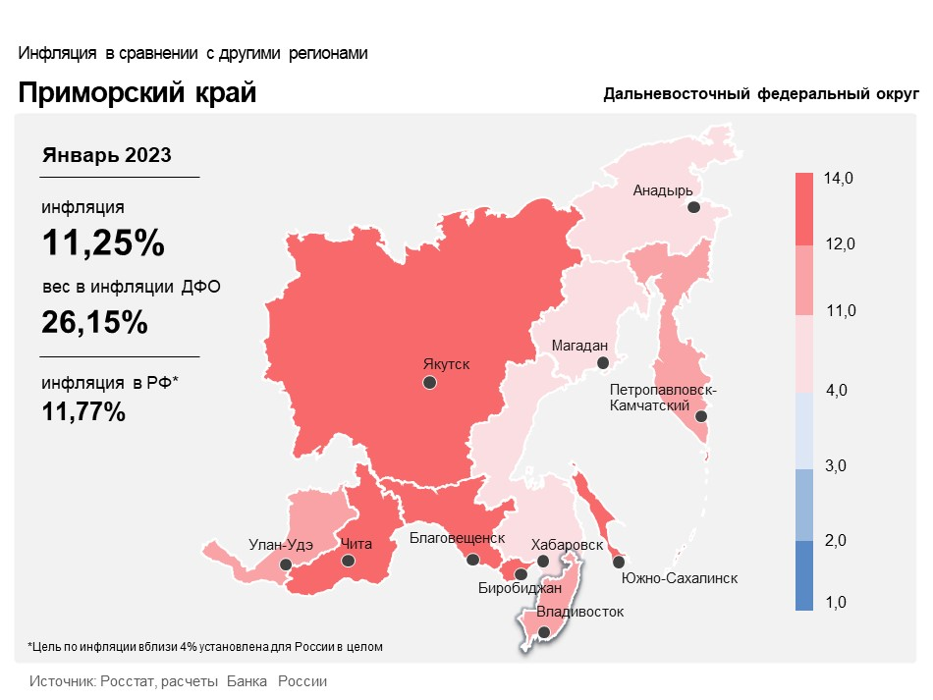

Продовольственные товары

Годовой темп прироста цен на продукты питания в Приморье в январе снизился до 11,77% после 12,22% в декабре 2022 года.
Увеличение по сравнению с прошлым годом поставок из Китая, а также расширение предложения от местных тепличных хозяйств способствовали продолжению снижения в годовом выражении цен на помидоры. Кроме того, в январе 2023 года продолжил дешеветь в годовом выражении картофель. Причина — более высокий по сравнению с 2021 годом урожай в регионах-производителях, в том числе из-за увеличения посевных площадей и роста урожайности.
Животноводческие фермы в регионах-производителях нарастили объемы производства, и вместе с тем уменьшились их затраты на корма. Причины — снижение цен на зерно, сою, рост производства комбикормов. Помогли и меры государственной поддержки — льготные кредиты на закупку зерна и витаминов для животных. В результате годовой рост цен на мясо и продукцию из него продолжил замедляться.
На фоне роста производства гречневой крупы в регионах-производителях цены на нее в январе снижались быстрее в годовом выражении, чем в предыдущем месяце.

Непродовольственные товары

Годовой темп прироста цен на непродовольственные товары в январе уменьшился до 10,50% после 10,78% в декабре прошлого года.
Мебель и бытовая техника в январе дорожали медленнее в годовом выражении, чем в предыдущем месяце. Основная причина — сдержанная потребительская активность. Жители края, как и месяцем ранее, в условиях общей неопределенности предпочитали откладывать крупные покупки.
Расширение предложения отдельных товаров благодаря налаживанию параллельного импорта и увеличению поставок из стран Азии и СНГ помогало сдерживать годовой рост цен на косметику и парфюмерию.

Услуги

Годовой темп прироста цен в сфере услуг в январе увеличился до 11,56% после 10,72% в предыдущем месяце.
Плановая индексация тарифов на проезд в пригородных электропоездах в большем, чем годом ранее, размере, стала причиной увеличения годового темпа удорожания услуг железнодорожного транспорта.
Подорожание в январе путевок в Турцию, ОАЭ и страны Юго-Восточной Азии было обусловлено в том числе ослаблением рубля в конце 2022 года. В результате ускорился в годовом выражении рост цен на услуги зарубежного туризма.

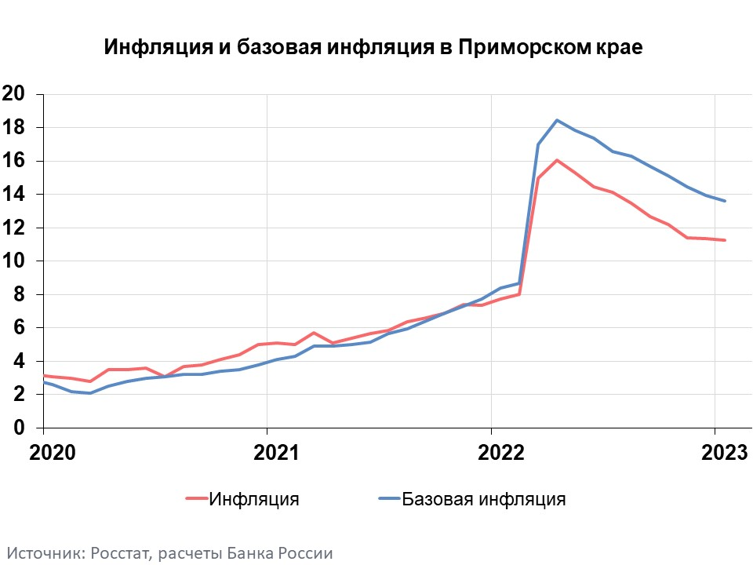

Инфляция в Дальневосточном федеральном округе и России

Годовая инфляция в Дальневосточном федеральном округе в январе 2023 года замедлилась до 11,58% после 11,80% в декабре 2022 года. При этом она осталась ниже, чем в целом по России (11,77%). Инфляция на Дальнем Востоке продолжила замедляться в основном под влиянием увеличения предложения на отдельных товарных рынках и сдержанной потребительской активности.
Годовая инфляция в целом по России продолжила снижаться и составила 11,77%. Показатели устойчивой ценовой динамики в годовом выражении в основном снижались, но месячные приросты с поправкой на сезонность возросли. Это подтверждает постепенное усиление ценового давления после периода сдержанного роста цен во второй половине 2022 года.
По прогнозу Банка России, в ближайшие месяцы показатель годовой инфляции временно опустится ниже 4% за счет эффекта высокой базы весны прошлого года. Но из-за увеличения устойчивого инфляционного давления этот показатель будет несколько возрастать во второй половине года. В базовом сценарии с учетом проводимой денежно-кредитной политики годовая инфляция составит 5,0–7,0% в 2023 году, вернется к 4% в 2024 году и будет находиться вблизи 4% в дальнейшем.

